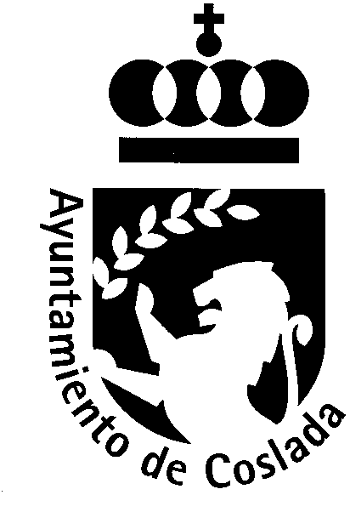

DECLARACION RESPONSABLE DE LOS SOLICITANTES DE INSCRIPCION EN EL REGISTRO DE PAREJAS DE HECHO DEL AYUNTAMIENTO DE COSLADA
(REGULADO POR ORDENANZA MUNICIPAL DE UNIONES CONVIVENCIALES DE HECHO B.O.C.M. DE 9 DE AGOSTO DE 2012)

1.Datos de la primera persona otorgante:
Nombre y apellidos |  | Documento identificativo (DNI/NIE/OTROS)
Teléfono/s  - | Correo electrónico
2.Datos de la segunda persona otorgante:
Nombre y apellidos |  | Documento identificativo (DNI/NIE/OTROS)
Teléfono/s  - | Correo electrónico
3.Domicilio común:
Dirección | Código Postal | Localidad  COSLADA

DECLARAN:

1.- No estar incapacitados a efectos de prestar válidamente el consentimiento a la Unión de Hecho.
2.- No tener entre sí relación de parentesco en línea recta por consanguinidad o adopción.
3.- No tener entre sí relación de parentesco, por consanguinidad o adopción, dentro del tercer grado.
4.- No formar unión estable con otra persona.
5.- Tener conocimiento de los casos en que no pueden constituir Unión de Hecho, manifestando reunir todos los requisitos, bajo apercibimiento de incurrir en un delito de falsedad documental.

Todo ello, de acuerdo al contenido de los artículos 5, 8.1) y 8.2) de la Ordenanza Municipal de Uniones Convivenciales de Hecho de Coslada, y a los efectos de la inscripción de la pareja en el Registro de Parejas de Hecho.
Las personas firmantes declaran, bajo su responsabilidad, ser ciertos los datos reseñados.

En Coslada, a de de 201

FIRMA FIRMA

